Мультивибратор

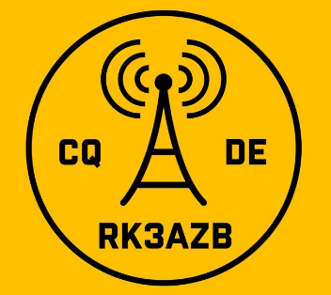

*В качестве первой конструкции входящей в состав учебной платы студента, вам предлагается собрать классический двух транзисторный мультивибратор...*

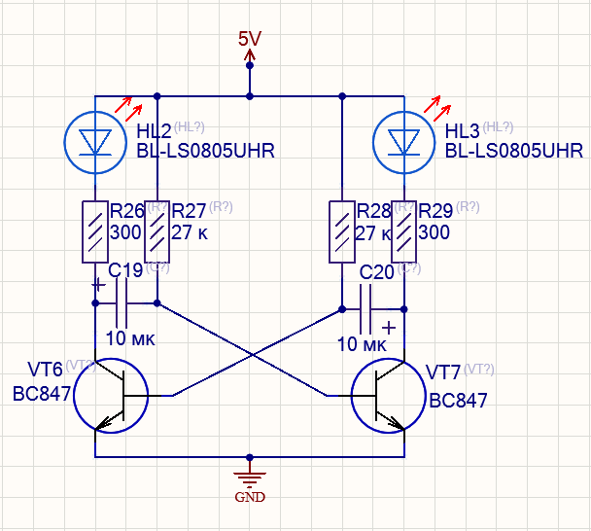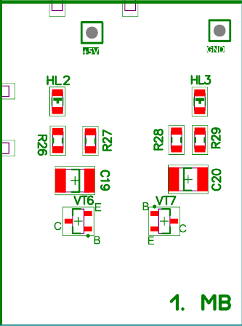

Схема № 1

Сборочный чертеж № 1

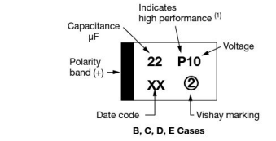 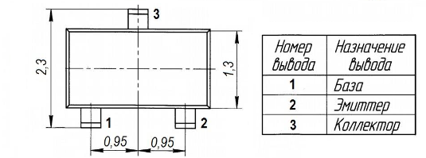

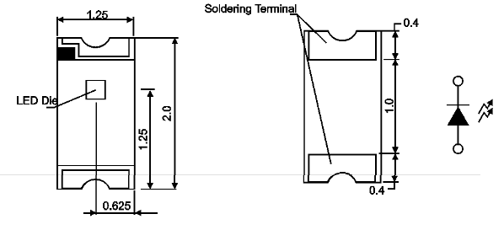

**Краткая теория**

Схема может находиться в одном из двух нестабильных состояний и периодически переходит из одного в другое и обратно.

Пусть в состоянии 1 Q1 закрыт, Q2 открыт и насыщен, при этом C1 быстро заряжается током открытого базового перехода Q2 через R1 и Q2 почти до напряжения питания, после чего при полностью заряженном C1 через R1 ток прекращается, напряжение на C1 равно (ток базы Q2)·R2, а на коллекторе Q1 — напряжению питания.

При этом напряжение на коллекторе Q2 невелико (равно падению напряжения на насыщенном транзисторе).

C2, заряженный ранее в предыдущем состоянии 2 (полярность по схеме), медленно разряжается через открытый Q2 и R3. При этом напряжение на базе Q1 отрицательно и этим напряжением он удерживается в закрытом состоянии. Запертое состояние Q1 сохраняется до того, пока C2 не перезарядится через R3 и напряжение на базе Q1 не достигнет порога его отпирания (около +0,6 В). При этом Q1 начинает приоткрываться, напряжение его коллектора снижается, что вызывает начало запирания Q2, напряжение коллектора Q2 начинает увеличиваться, что через конденсатор C2 ещё больше открывает Q1. В результате в схеме развивается лавинообразный регенеративный процесс, приводящий к тому, что Q1 переходит в открытое насыщенное состояние, а Q2 наоборот полностью запирается.

Далее колебательные процессы в схеме периодически повторяются.

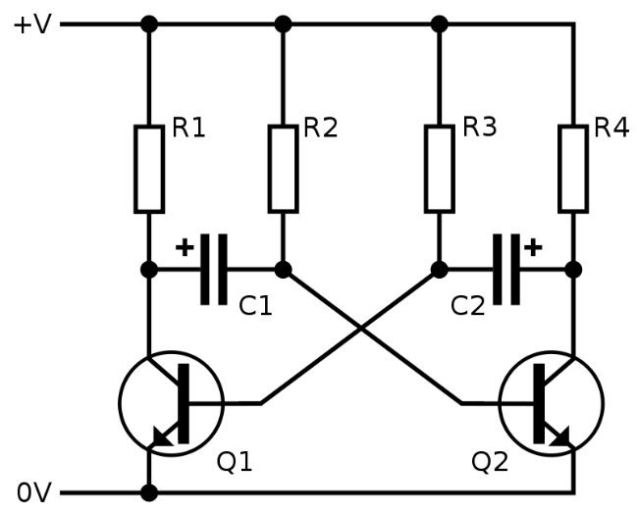**Для симметричного мультивибратора:**

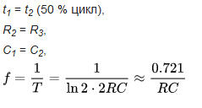

, где f - частота в герцах (Гц), С - ёмкость в микрофарадах (мкФ) и R - сопротивление в килоомах (кОм)

**Задание:**

* Самостоятельно рассчитать номиналы деталей для необходимой частоты колебаний мультивибратора